Město Bohumín
Zastupitelstvo města Bohumín

Obecně závazná vyhláška města Bohumín,

kterou se stanovují pravidla pro pohyb psů na veřejném prostranství ve městě Bohumín a vymezují prostory pro volné pobíhání psů

Zastupitelstvo města Bohumín se na svém zasedání dne 11. 09. 2023 usnesením č. 74/7 usneslo vydat na základě ustanovení § 24 odst. 2 zákona č. 246/1992 Sb., na ochranu zvířat proti týrání, ve znění pozdějších předpisů, a v souladu s ustanovením § 10 písm. c) a d), § 35 a § 84 odst. 2 písm. h) zákona č. 128/2000 Sb., o obcích (obecní zřízení), ve znění pozdějších předpisů, tuto obecně závaznou vyhlášku:

Čl. 1
Pravidla pro pohyb psů na veřejném prostranství
- Stanovují se následující pravidla pro pohyb psů na veřejném prostranství ve městě Bohumín:1)
- na všech veřejných prostranstvích ve městě Bohumín je možný pohyb psů pouze na vodítku,
- na veřejných prostranstvích ve městě Bohumín se zakazuje výcvik psů,
- psí exkrementy zanechané na veřejném prostranství musí být neprodleně odklizeny.

- Splnění povinností stanovených v odstavci 1 zajišťuje fyzická osoba, která má psa
na veřejném prostranství pod kontrolou či dohledem2).

- Pravidla stanovená v odstavci 1 písm. a) a b) se nevztahují na psy při jejich použití dle zvláštních právních předpisů.³⁾

Čl. 2
Vymezení prostor pro volné pobíhání psů
- Pro volné pobíhání psů, které je možné pouze pod neustálým dohledem a přímým vlivem fyzické osoby doprovázející psa, se vymezují prostory uvedené v příloze č. 1, která je nedílnou součástí této obecně závazné vyhlášky.
- Prostory dle odstavce 1 jsou opatřeny nápisem „Místo pro volný pohyb psů“.

Čl. 3
Zrušovací ustanovení
Zrušuje se obecně závazná vyhláška města Bohumín č. 3/2005, o regulaci pohybů psů, ze dne 19. 10. 2005.

Čl. 4
Účinnost
Tato obecně závazná vyhláška nabývá účinnosti počátkem patnáctého dne následujícího po dni jejího vyhlášení.

Ing. Petr Vícha v. r. Ing. Lumír Macura v. r.
starosta místostarosta

Příloha č. 1 k obecně závazné vyhlášce, kterou se stanovují pravidla pro pohyb psů na veřejném prostranství ve městě Bohumín a vymezují prostory pro volné pobíhání psů

Vymezení prostor pro volný pohyb psů:

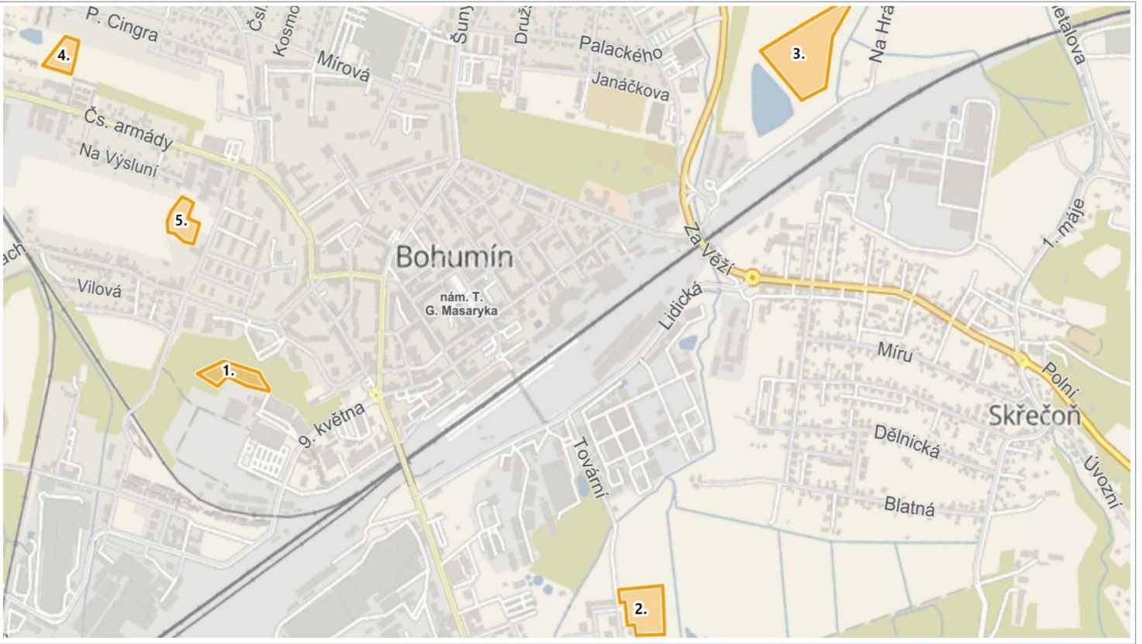

1. Výběh pro psy v části území Rafinérského lesíku (část pozemku parc. č. 1013/7 v k. ú. Nový Bohumín)

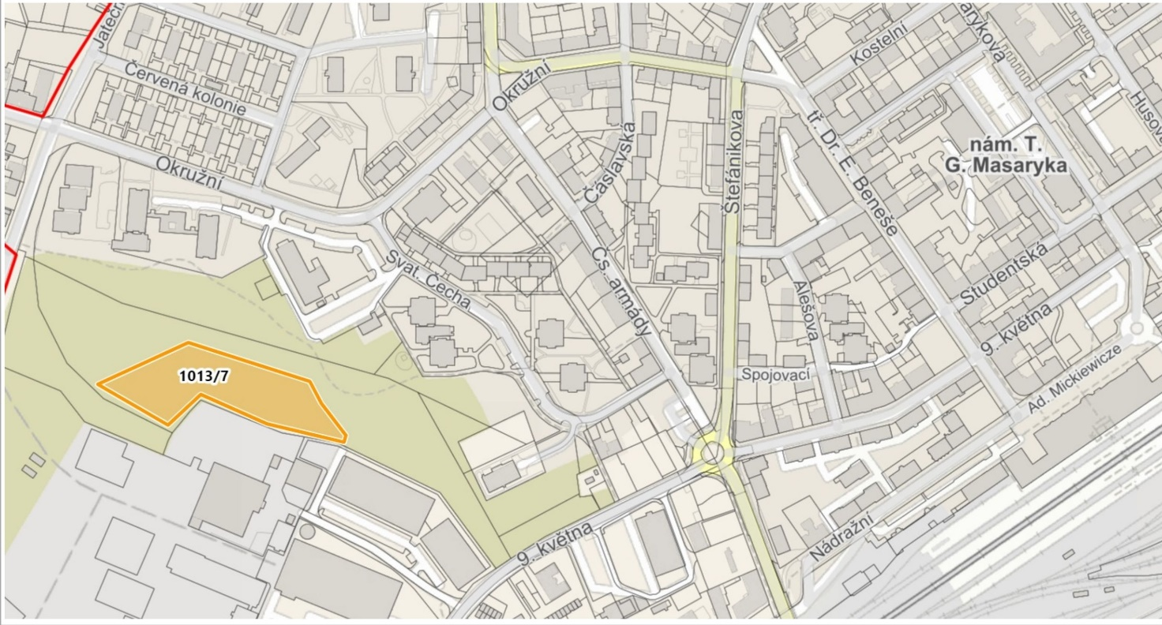

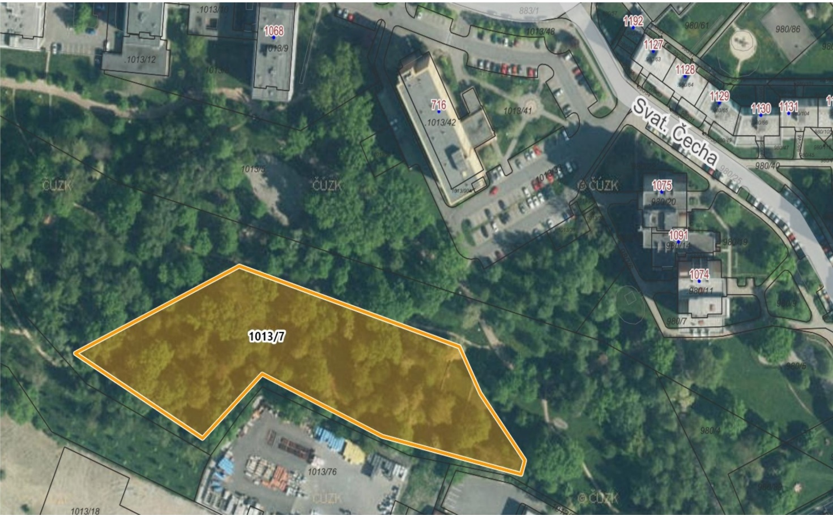
2. Prostor vymezen ul. Tovární a Bohumínskou stružkou (pozemek parc. č. 1128/4 v k. ú. Záblatí u Bohumína)

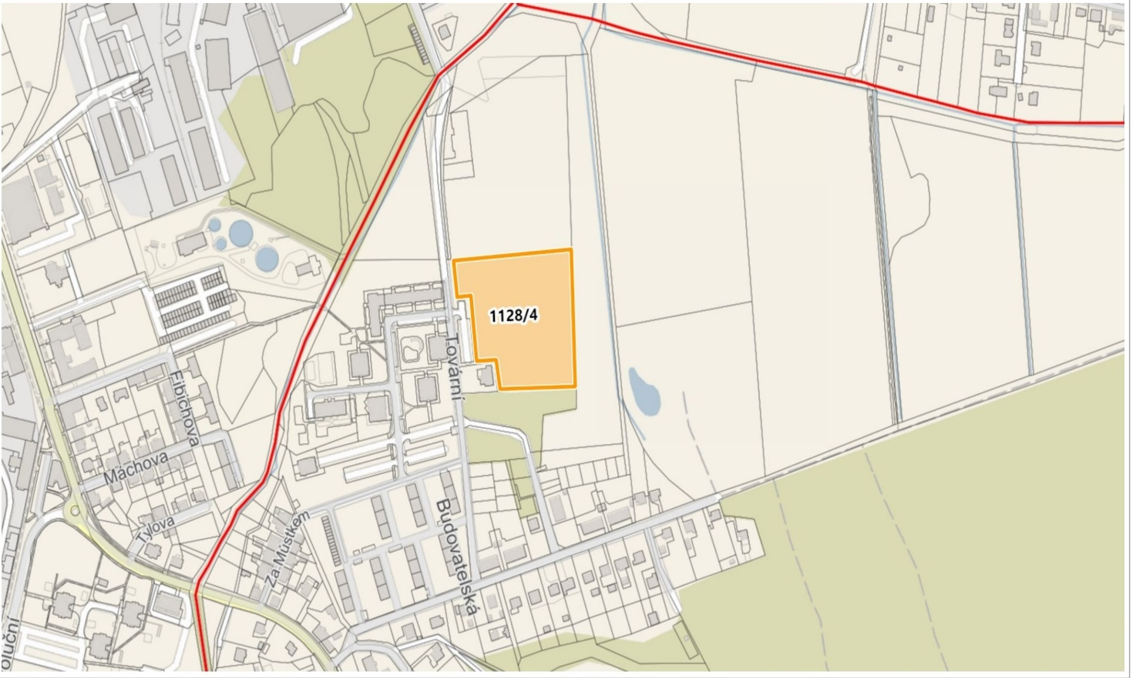

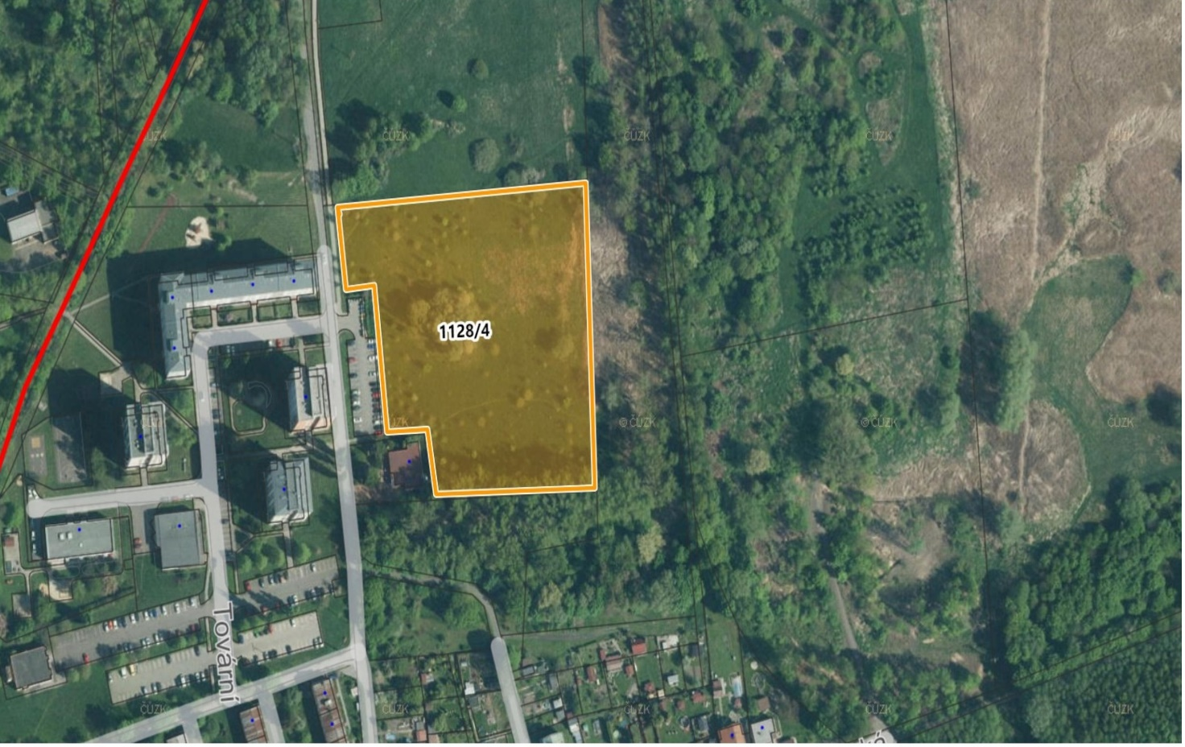

3. Prostor v části parcely č. 2486/19, k.ú. Nový Bohumín v lokalitě lesoparku Na Panském

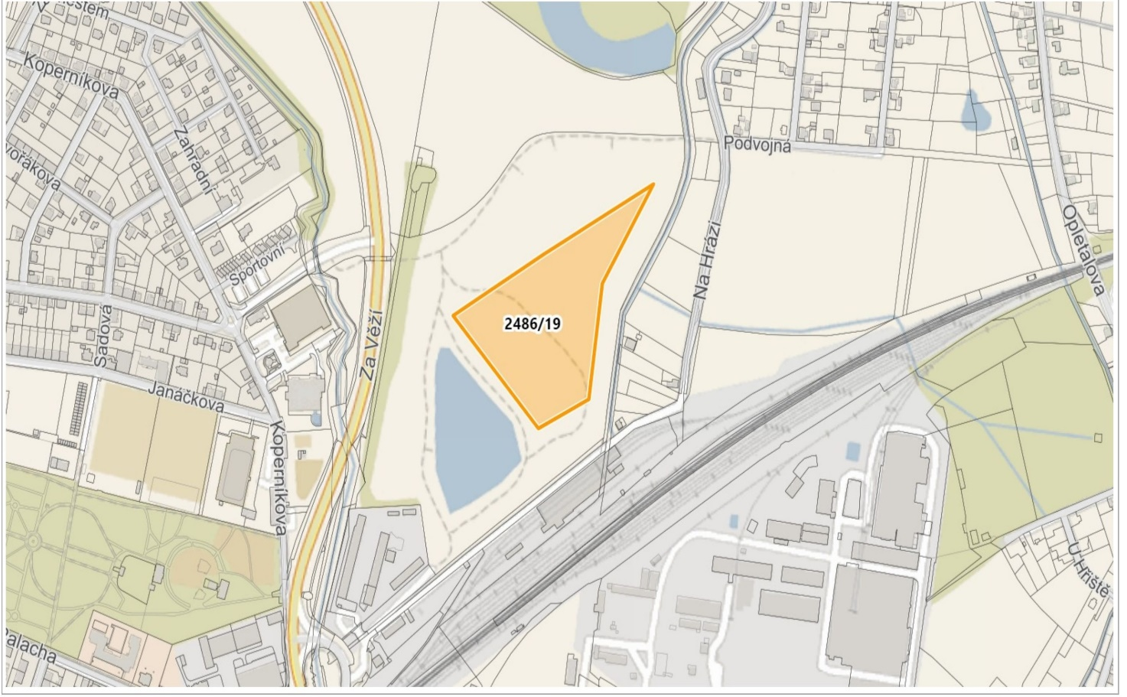

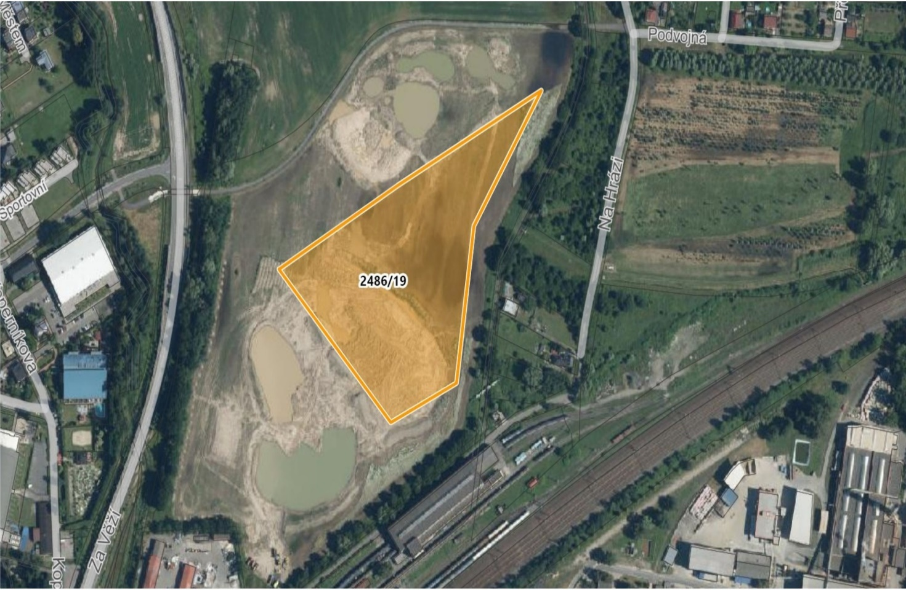

4. Prostor v části parcely č. 965/5, k.ú. Starý Bohumín za retenční nádrží v lokalitě Ottova parku

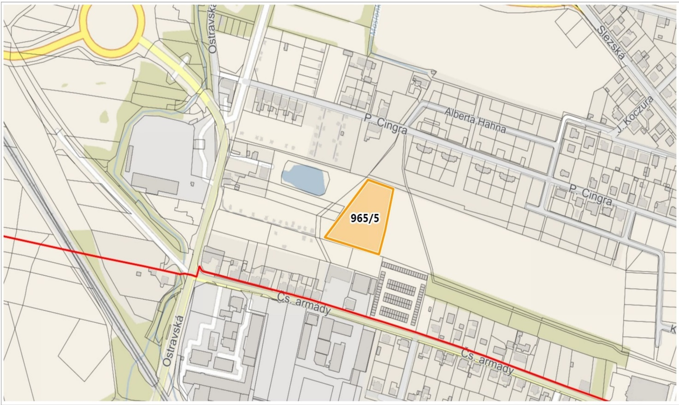

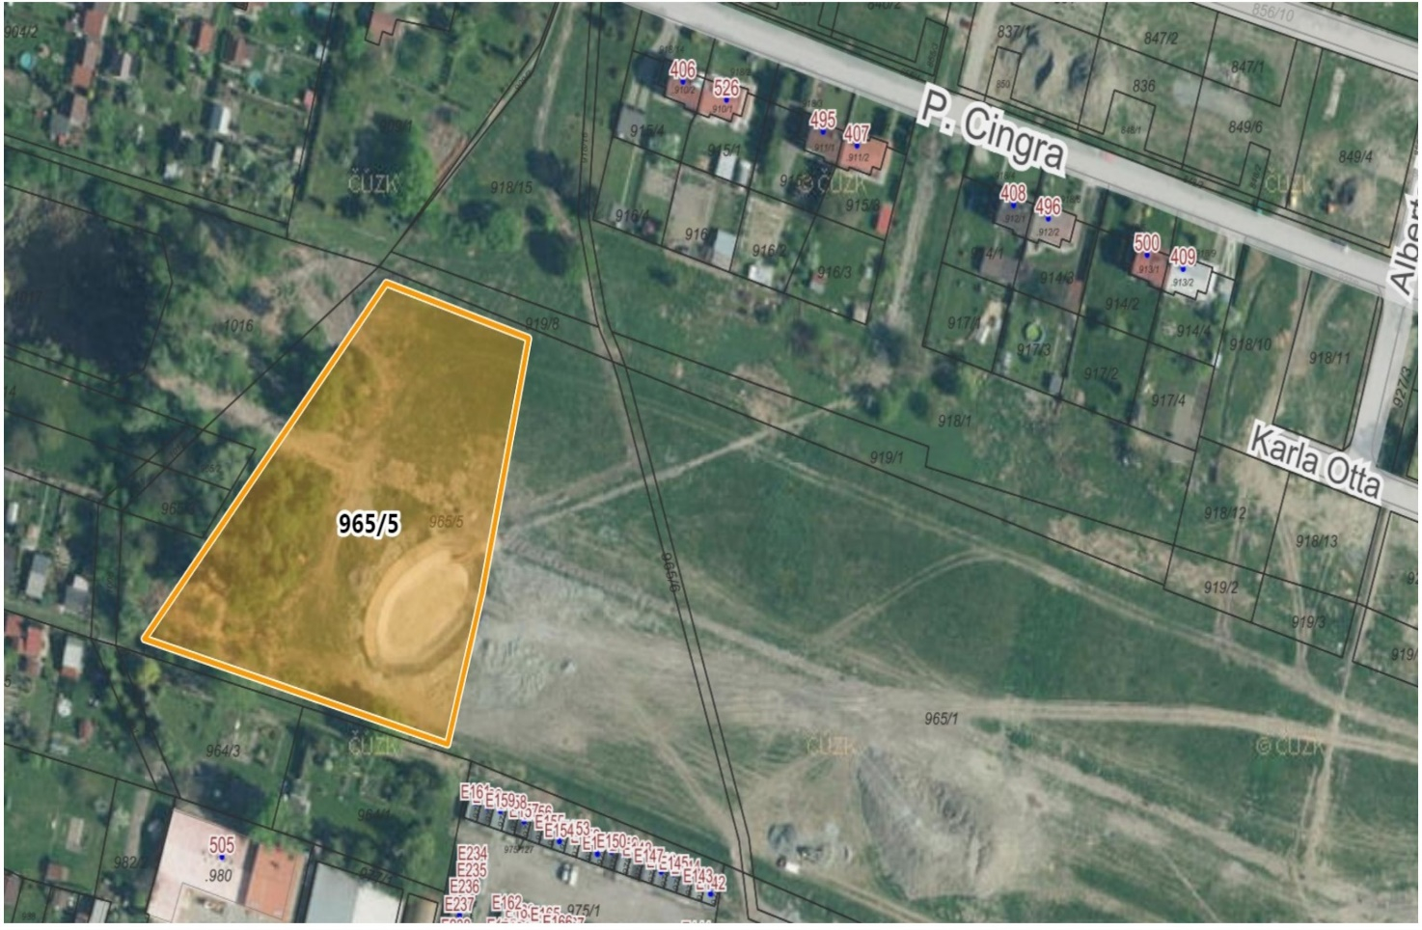

5. Prostor v části parcely č. 1077/1, k.ú. Pudlov na ul. Jateční za parkovací plochou

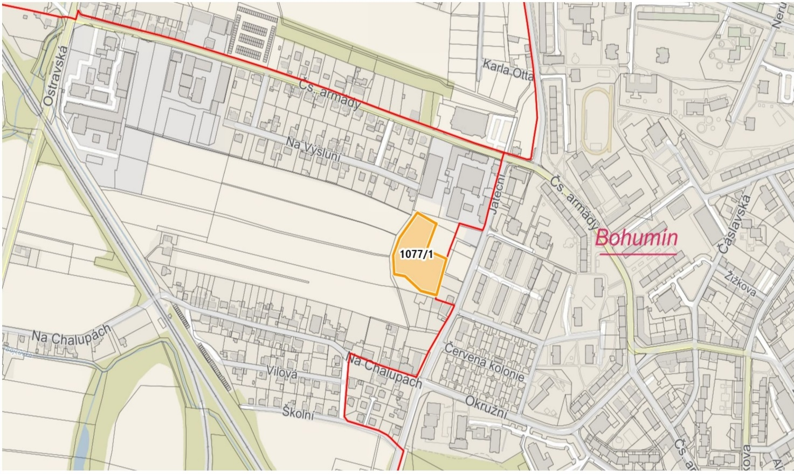

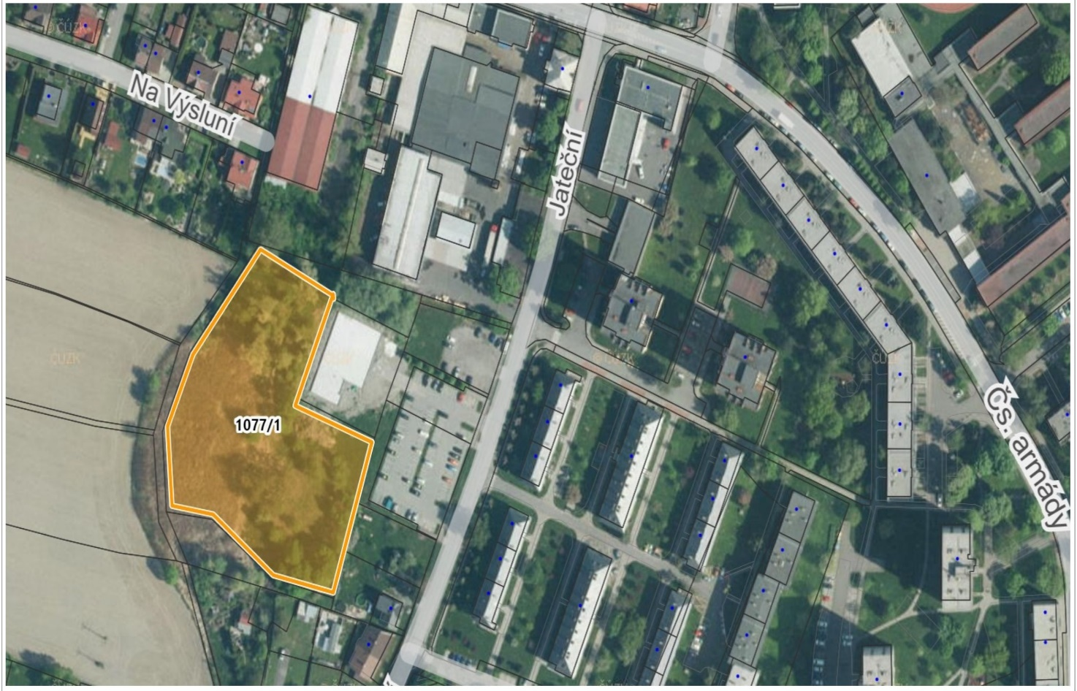

1) § 34 zákona č. 128/2000 Sb., o obcích (obecní zřízení), ve znění pozdějších předpisů.
2) Fyzickou osobou se rozumí např. chovatel psa, jeho vlastník či doprovázející osoba. ³⁾ Např. zákon č. 273/2008 Sb., o Policii České republiky, ve znění pozdějších předpisů, nebo zákon č. 553/1992 Sb, o obecní policii, ve znění pozdějších předpisů.

